Profile Website

Home:

- Tampilan Logo

- Visual Forklift

- Tampilan Logo Client (Perusahaan-perusahaan yang pernah bekerjasama)

About Us:

CV. Karunia Mas Service berdiri sejak tahun 2000, perusahan yang terlah lama bergerak di bidang spare part forklift , rental forklift dan service forklift. Menyediakan kebutuhan dengan penggunaan forklift yang berkualitas, dan tenaga kerja yang memadai.

Visi kami menjadi perusahaan yang sukses dan maju, serta menjadi perusahaan jasa yang berkualitas. Misi perusahaan kami memberikan pelayanan yang terbaik, menjadi mitra kerja terpercaya sehingga customer merasa puas dengan layanan yang diberikan, kami juga memberikan produk-produk yang berkualitas dan harga terjangkau.

Layanan Service:
- Spareparts Forklift: Memberikan pelayanan terbaik dalam menanganin suku cadang forklift. (Keterangan didukung visual forklift dan berbagai gambar pendukung lainnya)
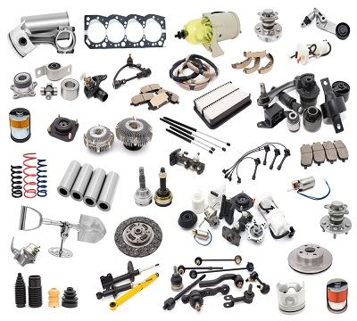
- Rental Forklift: Menyediakan unit forklift dengan kualitas terbaik seperti CAT,
Keterangan didukung visual forklift dan berbagai gambar pendukung lainnya)

Rental Wheel loader. (Keterangan didukung visual forklift dan berbagai gambar pendukung lainnya) caterpilar SEM
- Service Forklift:Melayani perawatan forklift dan perbaikan secara berkala dan hasil yang maksimal (Keterangan didukung visual forklift dan berbagai gambar pendukung lainnya)
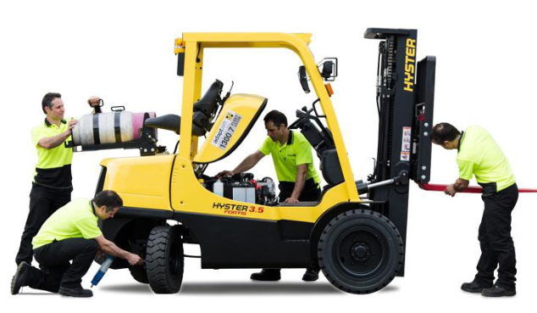

Produk:
-Berisikan varian produk dari forklift dan berbagai jenis serta detail penggunaan.

Contact Us:
- Alamat Kantor / Work shop :
Jl. Kali Abang Tengah, Alinda Kencana Blok B2/1-2, Bekasi Utara

Cabang:
- Perum Bukit Beringin Lestari Blok D No.46/Ruko D01, Wonosari, Ngaliyan, Semarang Barat
- Pergudangan Kencana Trosobo Blok C-21, Taman, Sidoarjo, Jawa Timur

Tlp. (021) 8875964,88978982, 8880873
Fax. (021) 88988584,8880873
Contact: Ogi Kurnia Wicaksono: 08119224242

- Lokasi (google map pada kantor pusat)

